MSI 1
3e étape

L’espace
Expérience 81
À quelle hauteur?

Observation : S’orienter avec les étoiles
Interrogation
Comment peut-on mesurer des distances à l’aide de l’astrolabe?

Hypothèse : on peut mesurer des distances à l’aide de l’astrolabe et polaris
Expérimentation
Matériel : Astrolabe avec feuilles

Manipulation :
Prends une paille et colle-la sur un rapporteur d’angle. Au centre du rapporteur et de la paille, colle une ficelle où tu attacheras à l’autre extrémité un poids.
Dessine un cercle de 12,75cm de diamètre.
Relie les pôles par un diamètre.
Inscris un N sur le diamètre plus haut possible.
Trace une perpendiculaire au centre du cercle.
Inscris l’Équateur 0 degré sur cette perpendiculaire, 90 degré nord, 90 degré sud.
Trace un angle de 40 degré nord.
Place l’astrolabe sur la position de l’Équateur en visant la lettre N, dirige le poids vers le centre de la planète et puis mesure l’angle.
Place l’astrolabe sur la position de 40 degré nord en visant la lettre N, dirige le poids vers le centre de la planète et puis mesure l’angle.
Place l’astrolabe sur la position de 90 degré nord en visant la lettre N, dirige le poids vers le centre de la planète et puis mesure l’angle.
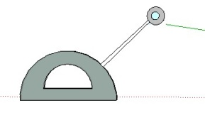
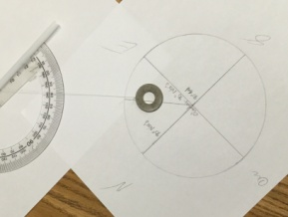
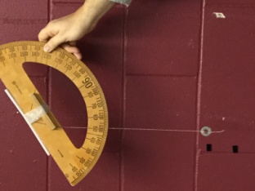

Schéma :
Résultats :
Photos et tableau ayant les mesures d’angle associées aux situations.

Analyse :
- Même si c’est négligeable. Laquelle de ces 3 positions (0, 40 ou 90 degré nord) est la plus près du N? 90
- Même si c’est négligeable. Laquelle de ces 3 positions (0, 40 ou 90 degré nord) est la plus éloignée du N? 0
- Complète la phrase : Alors plus l’angle n’est élevé, plus la distance… sera grande
- Quel est le nom de la force qui attire le poids vers le centre de la terre ? la gravité
- Si jamais on se perd, mais que l’on peut évaluer l’angle que nous donnerait l’observation de Polaris, quelle information cela nous donnerait-il? Le nord
- Quelle est cependant la condition pour que cela fonctionne ? que le ciel soit dégagé
- Sinon, quelle serait la solution de rechange? Au lieu de vérifier Polaris, on prendrait la croix du sud
- Si on mesure 90 degrés de différence (1/4 de cercle) et que la circonférence est de 40 000 km, quelle est la distance Équateur- pôle nord? 10 000 km
- Si on mesure 7,2 degrés de différence (1/50 de cercle) et que la circonférence de la Terre est de 40 000 km, quelle est cette distance qui est à 7,2 degrés? 800 km

Conclusion : l’hypothèse est vrai

